**113年5月6日餐點照片**

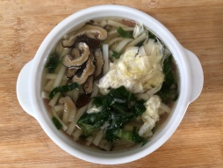 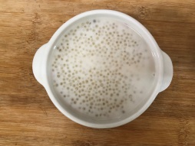

**早餐(香菇蔬菜麵) 下午點心(奶香西米露)**

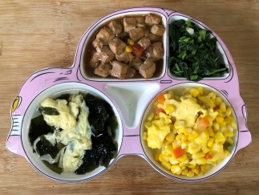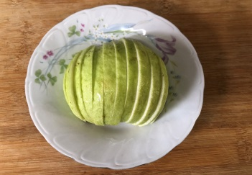

**午餐(玉米炒蛋、紅燒豆腐煲、炒青菜、紫菜蛋花湯、水果)**